I Международный конкурс-фестиваль детского, юношеского и взрослого творчества
«ЛЕГЕНДЫ ТАВРИДЫ»

6-9 мая 2021 г. г. Ялта
Место проведения: город Ялта, ул. Дражинского, 50, Концерт-холл «Хрустальный», конфигурации сцены 10*12 м., гостиница «Ялта-Интурист», 4*
Срок подачи заявок: до 20 апреля 2021 года.
Ялта по праву считается курортной столицей Крыма, манящий запах хвои, романтичные улочки, прекрасная набережная и чистейшие пляжи, удостоенные Голубого флага. Приглашаем Вас познакомиться городом, отдохнуть с пользой для творческого развития в одном из лучших отелей полуострова и совместить выступление на профессиональной сцене с удивительным
туристическим опытом!

ПОЛОЖЕНИЕ
ОРГАНИЗАТОРЫ:
– Фонд поддержки и развития культуры и образования «Мир на ладони»;
– Многопрофильная фирма ООО «Пилигрим».

ИНФОРМАЦИОННАЯ ПОДДЕРЖКА:
- Министерство культуры РФ (приказ №18-7913 от 1 марта 2018 г.);
- Комитет Совета Федерации по науке, образованию и культуре (приказ №8.9-27/452 от 17 марта 2020 г.);
- web-издательство «Век информации» (г. Москва);
- газета «Танцевальный Клондайк» (г. Москва);
- журнал «Карнавалы, фестивали, праздники» (г. Москва);
- компании «Арт-центр», «Российские конкурсы», «FestivalStarCentr».

ЦЕЛИ:
– выявление и поддержка новых дарований, содействие реализации творческих способностей и гармоничного развития личности;
– расширение культурного межнационального сотрудничества;
– привлечение внимания российской общественности к проблемам любительского и профессионального творчества;
– укрепление межнационального сотрудничества, установление творческих контактов между коллективами, представление творческих коллективов.

УЧАСТНИКИ – творческие коллективы и отдельные исполнители без ограничения возраста: учащиеся, преподаватели, отдельные исполнители детских музыкальных, хореографических школ; школ искусств; музыкальных, хореографических училищ, колледжей, ВУЗов; хореографических, вокальных студий; государственных и негосударственных образовательных учреждений, а так же учреждений дополнительного образования.
НОМИНАЦИИ

Жанр | Возрастная категория | Критерии оценок
Вокальное исполнительство:  народное, академическое, эстрадное, джазовое  Форма: соло, дуэт, ансамбль, хор  Выступление:  1 произведение, не более 4 минут | 5-7 лет, 8-9 лет;  10-12 лет;  13-15 лет; 16-18 лет;  19-25 лет; 26-40 лет;  старше 40 лет;  смешанная | - чистота интонации и качество звучания;  - сценическая культура;  - соответствие репертуара исполнительским возможностям и возрастной категории исполнителя;  - исполнительское мастерство
Театр:  драматический, детский, театр мимики и жеста, фольклорный, музыкальный, оперный, кукольный (без штанкетного оборудования)  Время выступления – до 15 минут (превышение регламента возможно на специальных условиях, уточнения в оргкомитете) | младшая (до 7 лет);  детская (7-10 лет);  детско-юношеская (11-14 лет);  молодежная  (15-18 лет);  взрослая  (с 19 и старше);  смешанная | - полнота и выразительность;  - раскрытие темы произведения;  - раскрытие и яркость художественных образов;  - сценичность;  - художественное оформление спектакля;  - дикция актеров
Хореография:  классический танец, народный танец,  народно-стилизованный танец,  бальный танец, современная хореография:  (джаз, модерн, неоклассика),  эстрадная хореография (современный балет, шоу-группы, степ, хип-хоп, диско, техно, стрит, электрик буги, брэйк данс, поп локинг, а также другие уличные стили), мажоретки, твирлинг  Формы: соло, малая форма, ансамбль  Выступление:  1 или 2 номера общей продолжительностью не более 7 минут | до 6 лет; 7-9 лет;  10-12 лет; 13-15 лет;  16-19 лет; 20-25 лет;  26-40 лет;  от 40 лет и старше;  смешанная | - исполнительское мастерство;  - выразительность и раскрытие художественного образа;  - идея номера и композиционное построение;  - сценическая культура (костюм и уровень отработки номера);  - соответствие репертуара возрастным особенностям исполнителей
Художественное слово:  проза, поэзия, сказ, литературно-музыкальная композиция  Форма: соло, дуэт, ансамбль  Выступление – до 5 минут | младшая (до 7 лет);  детская (7-10 лет);  детско-юношеская (11-14 лет);  молодежная  (15-18 лет);  взрослая  (с 19 и старше);  смешанная | - полнота и выразительность раскрытия темы произведения;  - артистизм, раскрытие и яркость художественных образов, исполнительский уровень;  - дикция;  - сложность исполняемого произведения;  - соответствие репертуара возрастным особенностям исполнителей
Театр мод:  Прет-а-порте.  Одежда:  вечерняя, детская, современная, молодежная.  Костюм:  сценический, исторический.  Показ – до 7 минут | младшая (до 7 лет);  детская (7-10 лет);  детско-юношеская (11-14 лет);  молодежная  (15-18 лет);  взрослая  (с 19 и старше);  смешанная | - дизайн костюма;  - целостность композиции, единый замысел, оригинальность режиссерского решения;  - выдержанность в стиле (костюм, прическа, хореография, музыкальное сопровождение);  - оригинальность авторского решения;  - музыкальное оформление;  - артистичность исполнения;  - качество и мастерство;  - сложность художественного решения
Инструментальный жанр:  Классический, народный, духовой  джазовый, эстрадный, общее фортепиано  Форма: соло, дуэт, ансамбль, оркестр  Выступление: 1-2 произведения, не более 8 минут | до 8 лет; 9-12 лет;  13-15 лет; 16-18 лет; 19-25 лет;  26-40 лет;  от 40 лет и старше; смешанная | - исполнительское мастерство;  - соответствие стилистики;  - сценическая культура;  - соответствие репертуара исполнительским возможностям и возрастной категории исполнителя
Цирковое искусство:  Все жанры (кроме воздушных гимнастов и номеров с использованием огня)  Форма: соло, дуэт, ансамбль  Выступление: 1 номер, до 4 минут | младшая (до 7 лет);  детская (7-10 лет);  детско-юношеская (11-14 лет);  молодежная  (15-18 лет);  взрослая  (с 19 и старше);  смешанная | - уровень подготовки и исполнительское мастерство;  - технические возможности коллектива  - артистизм;  - сценичность (пластика, костюм, культура исполнения) ;  - сложность исполняемой программы;  - художественное оформление программы
Спортивно-художественная гимнастика  в сценической танцевально- художественной обработке  Форма: солисты, малая форма, ансамбли  Выступление: 1 номер, до 4 минут | 6-9 лет; 10-13 лет;  14-17 лет; 18-30 лет; от 31 года и старше;  смешанная | - уровень подготовки и исполнительское мастерство;  - технические возможности коллектива;  - артистизм;  - сценичность (пластика, костюм, культура исполнения);  - сложность исполняемой программы;  - художественное оформление; программы
Конкурс авторской песни и композиторов:  Слова, музыка, слова и музыка  Форма: соло, дуэт, ансамбль, хор  Выступление:  1 произведение, не более  4 минут | младшая (до 7 лет);  детская (7-10 лет);  детско-юношеская (11-14 лет);  молодежная  (15-18 лет);  взрослая  (с 19 и старше);  смешанная | - мелодизм;  - жанровость, оригинальность;  - художественная образность;  - выразительность;  - сценическая культура
Конкурс концертмейстеров:  Инструментальный жанр, Народный вокал  Академический вокал. Выступление оценивается как дополнительная номинация от заявленной основной | 15-17 лет;  18-25 лет;  26-40 лет;  старше 40 лет | - исполнительское мастерство;  - сложность и оригинальность репертуара;  - сценическая культура;  - артистичность
Изобразительное искусство, ДПИ:  Живопись /масло, акварель, гуашь, пастель, смешанная техника. Графика/рисунок, художественные печатные изображения (гравюра, литография, монотипия и др.), плакат, карикатура и т.п.  Скульптура/резьба, высекание, лепка, отливка, ковка, чеканка.  До 3-х работ от одного участника | до 16 лет;  до 25 лет;  до 40 лет | творческая индивидуальность и мастерство автора; знание основ композиции; владение техникой, в которой выполнена работа; оригинальность раскрытия темы;  художественный вкус и видение перспективы; цветовое решение
Декоративно-прикладное творчество и художественные ремесла:  Декоративная роспись, художественная вышивка, гобелены, батик, плетения из лозы, соломки, гончарные изделия, резьба и инкрустация по дереву, бисерное рукоделие, макраме, художественное оформление национальной одежды, вязание спицами и крючком, флористика и т.д.  До 3-х работ от одного участника | 6-9 лет; 10-13 лет;  14-17 лет; 18-30 лет; от 31 года и старше;  смешанная | творческая индивидуальность и мастерство автора;  знание и отображение национальных особенностей промыслов; владение выбранной техникой; цветовые соотношения изделий; правильное употребление орнаментальных мотивов в композициях; эстетическая ценность изделий; художественный вкус и оригинальность в употреблении материала изготовления изделий
Фотография и фотографика:  Портреты, натюрморты, пейзажи, жанровые, репортажные событийные снимки, выполненные на фотографической пленке, цифровыми фотоаппаратами в черно-белом или цветном изображении | до 16 лет;  до 25 лет;  до 40 лет | творческая индивидуальность и мастерство автора; оригинальность раскрытия темы; художественный вкус; знание основ композиции и освещения; цветовое решение; владение фотоаппаратурой и компьютером

ПРИМЕЧАНИЯ
В категории «Профессионалы» могут принимать участие лица, окончившие музыкальные, хореографические и цирковые колледжи, колледжи культуры и искусств, а также творческие ВУЗы (соответствующие документы об образовании указываются в заявке на участие).

Обязательное наличие качественных фонограмм (-) минусов, записанных на USB-носитель, с указанием названия конкурсного номера. Их следует отправить на электронную почту: piligrym_tur@mail.ru не позднее чем за 10 дней до начала конкурса-фестиваля.

Не допускается выступление вокалистов под фонограмму «плюс».
Не допускается голосовое или инструментальное (караоке) дублирование основных партий для солистов, прописанный бэк-вокал для ансамблей.
ОРГКОМИТЕТ И ЖЮРИ:
В период подготовки и проведения конкурса все оперативные вопросы решает оргкомитет. К работе в жюри привлекаются высококвалифицированные специалисты в области культуры и искусства.

Состав жюри не разглашается до начала конкурса-фестиваля. По окончании конкурса-фестиваля участники и педагоги имеют возможность обсудить с членами жюри конкурсные выступления и обменяться мнениями.

Оценки выступлений производятся по десятибалльной системе. Результаты подводятся по итогам суммирования оценок всех членов жюри. Решение жюри является окончательным.

Жюри не учитывают материальные возможности, социальную принадлежность, национальность конкурсантов – только творчество на абсолютно равных условиях, согласно настоящего Положения.

При оценке конкурсных выступлений световое сопровождение (различные специальные эффекты) во внимание не принимается. Жюри не имеет права разглашать результаты конкурса до официального объявления. Жюри наделено правом: делить премии; не присуждать ту или иную премию, а также Гран-при; присуждать специальные призы. Решение жюри окончательное и обжалованию не подлежит.

Награждение проводится в определенный день программы конкурса. Получить награды ранее официального дня награждения и после него невозможно. Кубки и дипломы почтой не высылаются.

НАГРАЖДЕНИЕ
Выход на сцену коллективов-участников независимо от участия в Гала-концерте не более 5 человек от коллектива в концертных костюмах в сопровождении руководителя. Все коллективы, участники конкурса-фестиваля, и солисты награждаются памятными кубками и дипломами. В каждой номинации и возрастной категории присваиваются звания Лауреата I, II, III степеней, а также звания Дипломанта I, II III степеней. Также учреждены специальные дипломы и звания: «Лучший балетмейстер», «Лучший концертмейстер», «Лучший преподаватель», «Лучшая балетмейстерская работа», «Лучший номер на патриотическую тему», «Диплом за артистизм», «Диплом самому юному участнику», «Лучший сценический костюм», «Лучший национальный костюм», «За сохранение национальных культурных традиций», «За высокий уровень исполнительского мастерства».

СПОНСОРЫ
Организаторы привлекают средства спонсоров – организаций и частных лиц – для проведения фестиваля, рекламной кампании и награждения победителей.
Спонсорам предоставляются широкие возможности для размещения своей рекламы в концертных залах во время фестиваля и на его рекламной продукции. Им предоставляется право присуждать специальные призы.

ФИНАНСОВЫЕ УСЛОВИЯ ДЛЯ ИНОГОРОДНИХ УЧАСТНИКОВ

Для руководителей организованных групп действует предложение 20+1 бесплатно.

В стоимость поездки входит: проживание в отеле «Ялта-Интурист» 4* в 2-х; 3-х местных номерах с удобствами, 3-х разовое питание «шведский стол», пользование любым бассейном на территории отеля и панорамным фитнес-центром, посещение зоопарка на территории отеля, вечерние анимационные представления в театре для детей и взрослых, дискотеки.

 | 4 дня | Питание по программе
СТАНДАРТ 3-4-х местное размещение «Ялта-Интурист» | 15 500 рублей | Завтрак, обед, ужин  («шведский стол»)
СТАНДАРТ 2-х местное размещение «Ялта-Интурист» | 16 500 рублей | Завтрак, обед, ужин  («шведский стол»)

СТОИМОСТЬ УЧАСТИЯ В ОСНОВНОЙ НОМИНАЦИИ (для участников с проживанием):
Солист/дуэт – 1 000 рублей с человека;
для остальных участников – 800 рублей с человека.

Предоплата в размере 50 % от стоимости поездки вносится в течение 10 рабочих дней после выставления счета. В случае отмены конкурса в силу форс-мажорных обстоятельств, регистрация заявки в размере 5% от стоимости участия не возвращается.
«Ялта-Интурист» – один из лучших отелей города, класса 4*, предлагает комфортное размещение в номерах со всеми удобствами. Отель расположен на самом берегу моря, в курортном районе Ялты, в тишине старинного Массандровского парка. В шаговой доступности находятся Никитский ботанический сад и Массандровский дворец.
Лучший пляж Южного берега Крыма – пляж отеля «Ялта-Интурист» получил сертификат «Голубой Флаг» о соответствии самым высоким европейским стандартам. Это гарантирует чистоту, безопасность и уровень комфорта для самых требовательных отдыхающих. Средняя температура морской воды с мая по октябрь +25°С.
Три бассейна с чистейшей подогреваемой морской водой! Температура воды круглый год +28°С.
На территории отеля уютно расположился уникальный зоопарк «Планета обезьян и диких кошек». Здесь вас ожидает увлекательное путешествие в мир редких, экзотических животных. Современные высокотехнологичные вольеры для его обитателей окружены реликтовыми деревьями векового Массандровского парка. Зоопарк населяют более 170 редчайших приматов, диких кошек, экзотических млекопитающих, коллекционных рыб и птиц.
В отеле «Ялта Интурист» самая большая на побережье Чёрного моря Соляная пещера!
При помощи специальной технологии создается уникальный природный микроклимат. Это оздоравливающая процедура, полезная как взрослым, так и детям при лечении дыхательных путей, профилактики простудных и респираторных заболеваний. Стены, пол и потолок пещеры выложены блоками из уникальных солей, в которых содержится 83 микро- и макроэлемента. Детям до 7 лет вход свободный!
Вы можете бесплатно посетить единственный в Крыму панорамный фитнес-центр, где с высоты птичьего полёта перед вами откроется захватывающий вид на Чёрное море, горы и Ялту.
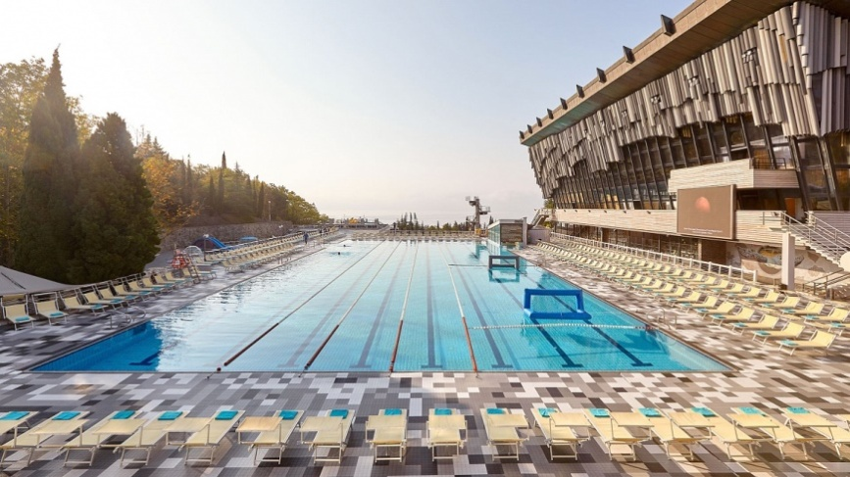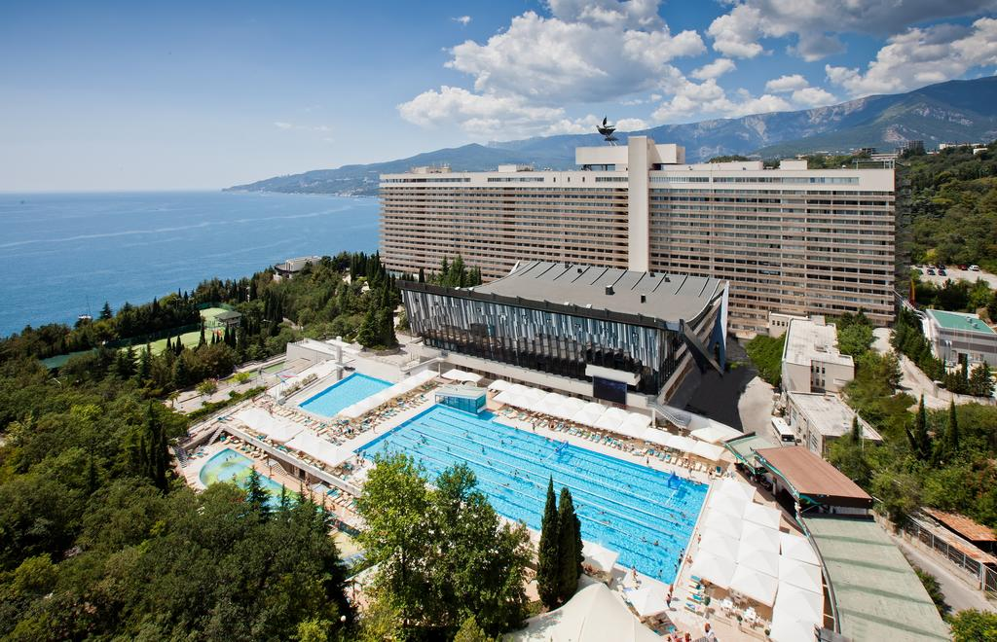

СТОИМОСТЬ УЧАСТИЯ В ДОПОЛНИТЕЛЬНОЙ НОМИНАЦИИ:
-для солистов – 2500 рублей;
-для дуэтов –2900 рублей;
-для остальных участников –1000 рублей с человека, но не более 10 000 рублей с коллектива;
-участие в выставке – 1500 рублей с человека;
-балетмейстерская работа – 2500 рублей.

ТРАНСФЕР ОПЛАЧИВАЕТСЯ ДОПОЛНИТЕЛЬНО (ж/д вокзал – отель – ж/д вокзал или аэропорт – отель – аэропорт):
- более 30 человек – 900 р. за человека;
- менее 30 человек – рассчитывается индивидуально по запросу в Оргкомитет фестиваля.
Информацию по приезду и отъезду нужно сообщить за 14 дней до прибытия.

ОБРАЩАЕМ ВАШЕ ВНИМАНИЕ!
Если участник выступает как сольно/в дуэте, так и в составе ансамбля, основной номинацией считается ансамбль. Сольное/ в дуэте выступление в таком случае является дополнительной номинацией.
При подаче заявки на конкурс каждый коллектив, а также каждая возрастная группа должны предоставить пофамильный список состава коллектива/возрастной группы с указанием точного возраста каждого участника на момент выступления.
ПОДАЧА ЗАЯВОК
ДЛЯ УЧАСТИЯ В КОНКУРСЕ-ФЕСТИВАЛЕ необходимо прислать заявку о коллективе (солисте) до 20 апреля 2021 года (образец заявки можно посмотреть на сайте www.mir-na-ladoni.org) и оплатить организационный взнос.
ВАЖНО! Согласно постановлению правительства РФ № 1177 от 17 декабря 2013 г. «Об утверждении Правил организованной перевозки группы детей автобусами» (в ред. постановлений правительства РФ № 579 от 23.06.2014 г., № 652 от 30.06.2015 г., № 569 от 22.06.2016 г.), ограничиваются сроки подачи информации для организации трансферов и обзорной экскурсии.
Заявки на трансфер и обзорную экскурсию принимаются не позднее, чем за 3 недели до начала фестиваля.
Для организации трансфера и обзорной экскурсии необходимо выслать в транспортно-экскурсионный отдел на электронную почту точные данные приезда и отъезда на фестиваль (дата, номер поезда, время,), и заполненную таблицу с данными приезжающих и указанием, кто с кем будет сидеть в автобусе. Также необходимо указать контактный телефон, для детей до 18 лет указывается телефон одного из родителя.
№ | ФИО | Дата рождения | Возраст | серия, № документа | Рассадка | Телефон
1 | Иванов Иван Иванович | 10.01.1980 | 37 | 545 267 569 | 1 | 896501454
2 | Иванова Анна Ивановна | 01.03.2010 | 7 | I-АИ № 000000 |  | 896501454
Позднее, чем за 3 недели до начала фестиваля, внесение изменений в данные приезда-отъезда, списки на трансферы и экскурсии, транспортную рассадку участников невозможно. Ответственность за достоверность и своевременность предоставления указанных данных лежит на лицах, предоставивших эти данные от лица участников. Указанные данные принимаются только в электронном виде.
ФИНАНСОВЫЕ УСЛОВИЯ ДЛЯ КОЛЛЕКТИВОВ ИЗ ЯЛТЫ И РЕСПУБЛИКИ КРЫМ
(без учета проживания, питания, трансферов и экскурсий):
-для солистов – 2500 рублей;
-для дуэтов –2900 рублей;
-для остальных участников –1000 рублей с человека, но не более 10 000 руб. с коллектива;
-участие в выставке – 1500 рублей с человека;
-балетмейстерская работа – 2500 рублей.

ПРЕДВАРИТЕЛЬНАЯ ПРОГРАММА
1 день
Встреча в аэропорту г. Симферополь участников. Переезд в Ялту. Размещение в гостинице (номера предоставляются с 14.00). Обед. Свободное время для отдыха. Ужин. Организационная встреча руководителей оргкомитетом. Дискотека.
2 день
Завтрак. КОНКУРСНЫЙ ДЕНЬ. Проба сцены и звука. Конкурсные прослушивания. Обед. Продолжение конкурсных прослушиваний. Круглые столы с членами жюри для руководителей и педагогов. Гала-концерт и торжественное награждение участников. Ужин. Праздничная дискотека.
3 день
Завтрак. Свободное время. Обед. Отдых на море/посещение зоопарка и бассейна на территории отеля
Дополнительные экскурсии*. Ужин.

4 день
Завтрак. Освобождение номеров до 12.00. Трансфер в аэропорт/ на ж/д вокзал
Обращаем ваше внимание, что в программу могут быть внесены изменения!
Заявки на участие в конкурсе-фестивале принимаются с сайта www.mir-na-ladoni.org
При заполнении мест в гостиницах Оргкомитет вправе закрыть прием заявок раньше.
КОНТАКТЫ
WhatsApp/Vider: +7 (901) 220-45-15; +7 (922) 137-15-05
Адрес электронной почты: piligrym_tur@mail.ru
Адрес официального сайта: www.mir-na-ladoni.org
Социальные сети:
Вконтакте: https://vk.com/publicmirnaladoni
Инстаграм: konkurs.festival
Адрес Оргкомитета: 620012, г. Екатеринбург, ул. Машиностроителей, д. 19, оф. 127/2

